**Formação Desenvolvedor Moderno**

**Módulo: Banco de Dados**

**Capítulo: Modelo Lógico Relacional**

**DESAFIO: Modelo Relacional Funcionários**

A partir da visão geral do sistema, do modelo conceitual e sua instância, elabore a especificação textual equivalente do modelo relacional, bem como uma representação gráfica da instância dos dados na forma de tabelas.

**VISÃO GERAL DO SISTEMA:** Deseja-se fazer um sistema para registrar os funcionários de uma empresa, bem como as empreitadas às quais eles são atribuídos ao longo do tempo. Cada funcionário possui nome e e-mail, e pode pertencer a um ou mais departamentos. Cada empreitada possui uma data de início e de fim, e pode ter vários funcionários atribuídos a ela, sendo que cada atribuição de um funcionário em uma empreitada deve armazenar a quantidade de horas que o funcionário vai trabalhar na empreitada, bem como o valor por hora que o funcionário vai ganhar. Cada empreitada é contratada por uma empresa contratante, que possui nome e telefone.

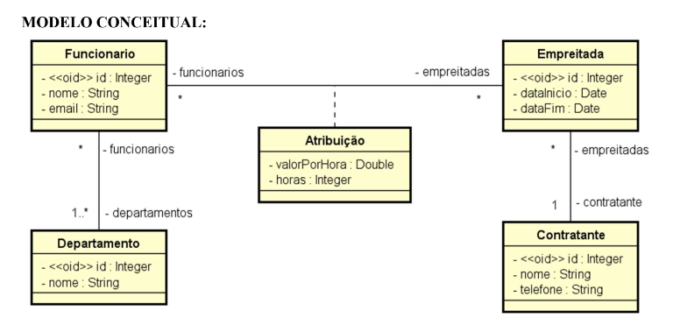

**Instância:**

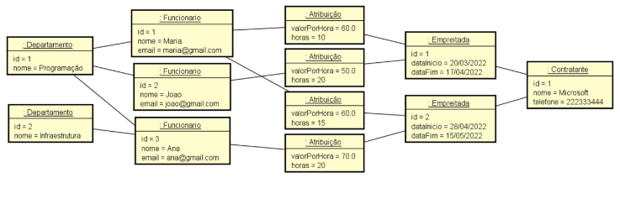

**Resolução:**

**Especificação textual do modelo relacional:**

tb_funcionarios (id, nome, email)

tb_departamentos (id, nome)

tb_funcionarios_departamentos (id_funcionario, id_departamento)

id_funcionarios referencia tb_funcionarios

id_departamento referencia tb_departamento

tb_empreitada (id, id_contratante, dataInicio, dataFim)

id_contratante referencia tb_contratante

tb_contratante (id, nome, telefone)

tb_atribuicoes (id, id_funcionario, id_empreitada, quantidadeHoras, valorPorHora)

id_funcionario referencia tb_funcionarios

id_empreitada referencia tb_empreitada

|  |  |
| --- | --- |
| tb_departamentos | |
| id | nome |
| 1 | Programação |
| 2 | Infraestrutura |

**Modelo Relacional:**

|  |  |  |
| --- | --- | --- |
| tb_funcionarios | | |
| id | nome | email |
| 1 | Maria | maria@gmail.com |
| 2 | João | Joao@gmail.com |
| 3 | Ana | ana@gmail.com |

|  |  |  |  |  |
| --- | --- | --- | --- | --- |
| tb_atribuições | | | | |
| id | Id_funcionario | Id_empreitada | quantidadeHoras | valorPorHora |
| 01 | 1 | 1 | 10 | 60.0 |
| 02 | 1 | 2 | 15 | 60.0 |
| 03 | 2 | 1 | 20 | 50.0 |
| 04 | 3 | 2 | 20 | 70.0 |

|  |  |
| --- | --- |
| tb_funcionarios_departamentos | |
| Id_funcionario | Id_departamento |
| 1 | 1 |
| 2 | 1 |
| 3 | 1 |
| 2 | 3 |

|  |  |  |  |
| --- | --- | --- | --- |
| tb_empreitadas | | | |
| id | dataInicio | dataFim | Id_contratante |
| 1 | 20/03/2022 | 17/04/2022 | 1 |
| 2 | 28/04/2022 | 15/05/2022 | 1 |

|  |  |  |
| --- | --- | --- |
| tb_contratantes | | |
| id | nome | telefone |
| 1 | Microsoft | 222333444 |